天津新东方：完善思维，水到渠成
数学基础知识的学习充分重视知识的形成过程，解数学题要着重研究解题的思维过程，弄清数学基本知识和基本数学思想在解题中的意义和应用，注意一题多解和一题多变。一题多解有利于培养学生的求异思维；一题多变有利于培养学生思维的灵活性和深刻性。在分析解决问题的过程中，既构建知识的横向联系，又养成多角度思考问题的习惯。
当然，仅有好的解题方法，而没有清晰、严谨的解题过程，那还不算成功的解题，尤其在高考中，对于一道解答题，很多时候即使答案做对了也未必得满分。因此，高考复习时，我们一方面要认真分析、总结规律，争取重点突破，另一方面也要避免“会而不对”、“对而不全”等现象，加强解题规范，努力做到“会又对、对又全、全又美”。
为此，在平时的解题训练中，我们需要在以下两方面下功夫。
- 关注解题过程。高考复习的最后阶段，一般要完成许多练习，我们觉得在解题中，关注以下过程对提高解题效率，真正实现“举一反三”大有好处。（1）认真审题：不读三遍不答题。审清题意，发掘隐含。要求全面、深刻、准确的理解题意，分清条件和结论，深挖隐含在题中的相关知识点，找出关键词句，从中选择解题的突破口。“看的越透彻，解法越快捷！”要注意捕捉“题眼”，若能透过现象看本质，抓住问题的关键，则可望速战速决。（2）仔细探路：探求解法，注意化归。解题的本质就是通过命题转换，设法消除条件与结论之间的差异，化条件为结论，或设法由已知条件求未知结论。这里“命题转换”就是化归转化，即瞄准解题的目标，展开大跨度，粗线条的联想、类比、归纳、转化与合情推理，力争迅速敏锐的抓住数学知识的内在联系，并且灵活运用数学基本思想方法，最终找出条件与结论之间的联系，拟出合理的解题计划。（3）完整表达：整理叙述，简明规范，既实现求解计划，要求层层深入，步步有据，克服会而不对，对而不全，防止丢三落四而失分。面对新题或难题，要沉着冷静，逐步分解和转化，争取分步得分，要树立战胜困难的信心，锲而不舍。（4）及时回顾：及时检验，完整表述。回顾还有一个相当重要的作用，即通过反思，优化解题方法，从而提高思维层次，发展解题能力。所以关注解题过程有利于完善思维品质，形成良好的解题习惯。关注解题过程也有利于积累“秘密武器”，实现多题一法，多题一解。请看以下6个问题：（1）某中学高三7个班中选出12名学生组成校代表队，参加市高中数学竞赛，每班至少1人参加的选法有多少种？（2）求方程x+y+z+p+q+r+s=12正整数解的个数。（3）从5*6方格中，左下顶点与右上顶点的最短路线有多少条？（4）从一楼到二楼共有17级台阶，上楼时，可以一步一级，也可一步两级，若要求11步走完这段楼梯，则有多少种不同的走法？（5）中日围棋擂台赛，双方都出6名队员，按事先安排好的顺序出厂，双方先由1号队员比赛，负者淘汰，直到某一方获得胜利为止，问：中方获胜所有的可能出现的比赛过程有多少？（6）一座桥上有编号1,2,3....17,18的18盏路灯，为了节约用电，又不影响照明，可以把其中的6盏关掉，但不能同时关掉相邻的灯，也不能关掉两端的路灯，问不同的关灯方法有多少种？通过分析可知，以上问题的答案都是$C_{\text{11}}^{6}$。
- 了解特殊策略。由于每个人的层次不同，面对同一张数学卷，考试策略也会有所不同，为了尽可能发挥自己的水平，争取多得分，有时我们以下特殊办法。（1）缺步解答。如果遇到一个很困难的问题，确实啃不动。一个聪明的解题策略是，将它们分为一系列的解题步骤，或者是一个个小的问题。先解决问题的一部分，能解决多少就解决多少，能算几步就算几步，尚未成功不等于失败。特别是那些解题层次明显的题目，或者是已经程序化了的方法，每进行一步得分点的计算都可以得到相应的分数，可能最后的结论或者结果未得出，但分数已经过半，这叫“大题拿小分”，确实是个很好的策略。（2）跳步答题。解题过程中卡在某一环节上是非常常见的，这时我们可以先承认中间的结论，往后推，看能否得到结论。如果不对，说明这个途径不对，立即改变方向；如果能得出预期的结论，就回头看，集中力量攻克这一卡克处。但是由于考试时间限制，“卡克处”的攻克来不及了，那么可以把前面的写下来，再写出“证实某步之后，继续有......”，然后一直做到低，这就是跳步解答，也许中间步骤又想出来了，这时不要乱七八糟的插进去，可补在后面，“事实上某步可以正面或者演算如下”，以保证卷面的工整，若题目有两问，第一问想不出来，可把第一问当做已知，先做第二问，这也是跳步解答。（3）退步解答。“以退为进”是重要的解题策略，对于一个较一般的问题，如果你一时不能解决所提出的问题，那么可以从一般退到特殊，从抽象退到具体，从整体退到部分，从参变量退到常量，从较强的结论退到较弱的结论。总之，退到一个你能解决的问题，通过对特殊的思考与解决，启发思维，达到对一般的解决，为了不产生以偏概全的误解，应开门见山的写上“本题分为几种情况”。例如：一张三角形纸片内有99个点，连同原三角形的顶点共102个点，无任何三点共线，若以这些点为三角形顶点，把三角形剪成小三角形，这样的小三角形共有（ ）个.
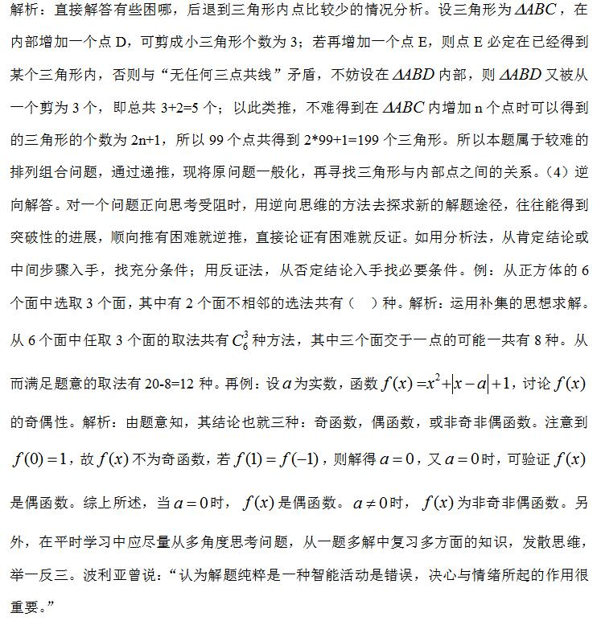
学习数学要多做习题，边做边思索，先知其然，然后知其所以然。解题是一种复杂的思维过程，解题时数学学习的基本功。然而，很多考生虽然做了大量的习题，遇到类似的题目还是不知所措。“这道题我好想做过，但还是做不出来”是学生反映的普遍现象；“这道题，我上课讲过，学生还是不会”这是老师的口头禅。为什么会有这么大的偏差？高考数学既考查学生对基本知识、基本技能的掌握程度，又考查对数学思想方法、数学本质的理解水平。如果学习中仅就题论题，对知识的理解只停留在知识、方法表象层次上，而没有体会到题目背后的根本，那么做再多的题也只是事倍功半。关注解题过程，了解特殊策略，才能提高解题效率，加快做题速度，收货也就更多。才能在繁复复杂的数学题目中，寻找最本质的东西，才能处事不惊，坦然应对。

文/李成龙
（【天津新东方培训学校】是新东方教育科技集团在天津的官方培训机构，也是天津当地著名的培训机构。先进的教育理念，一流的教师队伍，为您提供专业优质的少儿培训、初高中各科目培训、考研、四六级考试、外语学习、托福、雅思、SAT、SSAT、GRE、GMAT等，囊括从幼儿到成人各个年龄段的教育培训内容。）

